Vabljeni na
MEDGENERACIJSKI
POHOD - PIKNIK - IGRE
na Grabrovcu
sobota, 16. 10. 2021
zbor: PUNGART v Metliki ob 14. uri ali
ob 15. uri pri Dragovanovih na Grabrovcu
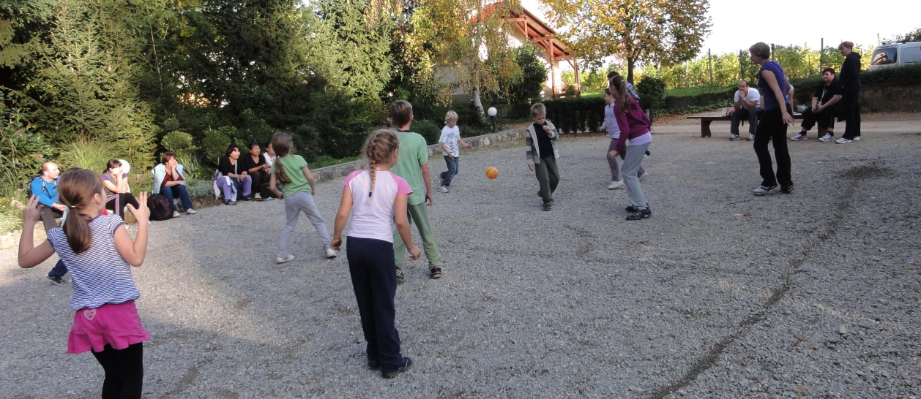
»Z druženjem bomo preživeli lep jesenski dan.«
Društvo prijateljev mladine Metlika

